**CRISPR/Cas**

**Vertiefende Hintergrund-Informationen für Lehrkräfte**

**und Hinweise für die didaktische Reduktion**

*In diesem Skript sind Informationen aus verschiedenen seriösen Quellen über CRISPR-Cas zusammengefasst, die zum Teil weit über die Inhalte im Unterricht hinaus gehen. Wie weit für die Aufbereitung im Unterricht die didaktische Reduktion gehen soll, hängt von den Umständen des Kurses ab (wie Interesse, zur Verfügung stehende Zeit), vor allem aber vom gesunden Augenmaß der Lehrkraft.*

**Inhalt:**

1 Natürliche Funktion des CRISPR-Cas-Systems

1.1 Gene des CRISPR-Cas-Systems

1.2 Typen des CRISPR-Cas-Systems

1.3 Adaptation (Rekrutierung von Virus-DNA)

1.4 Biosynthese der crRNA

1.5 Interferenz (eigentlicher Abwehrakt)

*1.6 Didaktische Reduktion*

2 Das CRISPR-Cas-System im Labor

2.1 Eingesetzte gentechnische Werkzeuge

2.2 Anwendung

2.3 Bedenken

*2.4 Auswahl von Aspekten für den Unterricht*

**Erklärvideo:** CRISPR (3:13)

<https://www.youtube.com/watch?v=ouXrsr7U8WI>

klar verständlicher Trick, gut verständlicher Kommentar

* natürliche Funktion des CRISPR-Cas-Systems Typ II (mit tracrRNA und PAM)
* Labor: zwei Modifikationen (Fusion zur sgRNA und Modifikation von Cas9 für Eukaryoten); konkrete Anwendungsmöglichkeiten nicht sehr klar dargestellt (ab 2:12)

**Erklärvideo „CRISPR“** (5:08)

<https://studyflix.de/biologie/crispr-2911>

(Der Titel ist verkürzt, denn die vollständige Bezeichnung ist CRISPR/Cas-System; im gesprochenen Text wird dagegen die korrekte Bezeichnung verwendet.)

Einsatz: kann begleitend zur Besprechung des CRISPR/Cas-Systems zur vorbereitenden Selbsterarbei­tung bzw. nachträglich zur Lernzielsicherung und Vertiefung eingesetzt werden. Die Vorgänge der Immun-Abwehr in Bakterien werden ausführlich dargestellt (sie tauchen alle in meinem Skript auf, stellen aber nur zum Teil Lerninhalte nach LehrplanPLUS dar).

Inhalt: Natürliches Vorkommen von CRISPR/Cas in Bakterien; Aufbau von CRISPR/Cas in Bakterien (Erklärungen u. a. der Begriffe Repeat, Spacer, Leader, Cas-Gene); Funktion von CRISPR/Cas in Bakte­rien zur Abwehr gegen Viren; konkrete Funktion von CRISPR/Cas9 in Bakterien (Erklärung der PAM-Region als Merkmal viraler DNA; die Funktion der tracrRNA wird nicht dargestellt); Einsatz in der Gentech­nik (Übersicht über Einsatzgebiete, kaum Methodik)

(Einsatz nur im eA-Kurs sinnvoll und auch erst am Ende des Themas.)

**1 Natürliche Funktion des CRISPR-Cas-Systems**

Das CRISPR-Cas-System dient der Immunabwehr bei Eubakterien und Archaeen, indem es ge­zielt virale Nukleinsäuren zerschneidet. Ähnliche Systeme sind von bestimmten Pilzen be­kannt.

*Die Funktion des CRISPR/Cas-Systems zur Immunabwehr erscheint im LehrplanPLUS nicht.*

**1.1 Gene des CRISPR-Cas-Systems**

Der bakterielle CRISPR-Genlokus enthält zwei Bereiche:

* Die **CRISPR-Region** („CRISPR array“) besteht im Wesentlichen aus **Repeats** (23-47 Basenpaare lange Abschnitte, die kaum variabel sind und bei Eubakterien – im Gegen­satz zu Archaeen – Palindrome enthalten), getrennt durch **Spacer** (21-72 Basenpaare lang, hochvariabel). Jeder Spacer ist ein Abschnitt aus dem Genom eines Virus, der die prokaryotische Wirtszelle früher einmal befallen hat. Außerdem befindet sich am An­fang der CRISPR-Region eine **Leader**-Sequenz (100-500 Basenpaare lang; enthält viel Adenin und Thymin); sie enthält den Startpunkt (Promotor) für die Transkription der übrigen CRISPR-Region wie auch einen Ansatzpunkt für Proteine, die neue Spacer in die CRISPR-Region einbauen.
* Die **cas-Region** (Cas-Operon) liegt direkt vor der CRISPR-Region und enthält Gene für die Proteine dieses Abwehrsystems, die Nummern erhalten. Beispielsweise ist Cas9 die Endonuklease bei Typ II (weitere Bei­spiele werden weiter unten genannt).
* Bei Typ II gibt es an anderer Stelle des Bakteriengenoms („trans“*) ein Gen für die tracrRNA (s. u.).

*) „trans“ bedeutet bei Prokaryoten: weit entfernt vom betrachteten Genort, bei Eukaryoten dagegen: auf einem anderen Chromosom.

**Cas-Region Leader CRISPR-Region**

**Bakterien-Chromosom (doppelsträngige DNA)**

**tracr-Gen**

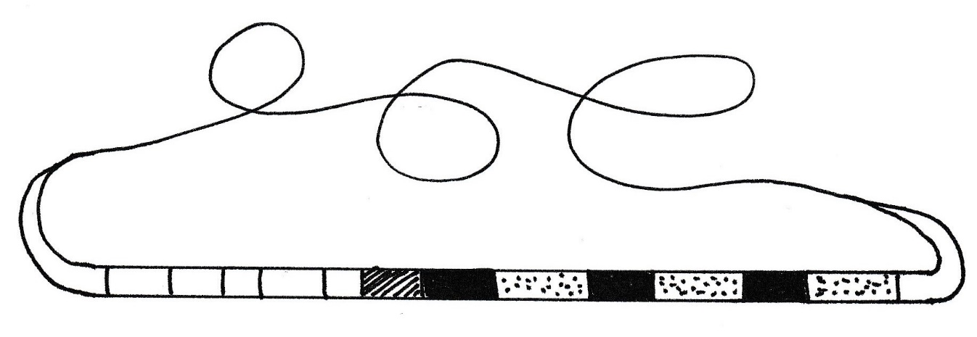**1.2 Typen des CRISPR-Cas-Systems**

**Repeat- Sequenz Spacer**

Bei Prokaryoten haben sich unterschiedliche Mechanismen des CRISPR-Cas-Systems ent­wi­ckelt, die in die Typen I-III eingeteilt werden. Sie unterscheiden sich u. a. durch ihre Endo­nukleasen und den Einsatz weiterer Strukturen.

Typ I ist z. B. bei *Escherichia coli* verwirklicht. Das CRISPR-Cas-System im Labor ist von Typ II abgeleitet.

**1.3 Adaptation**

Darunter versteht man folgende Prozesse:

**Einfangen von Virus-DNA (Spacer-Akquirierung)**: Ein Virus entlässt sein Genom in die prokaryotische Wirtszelle. Bestimmte Cas-Proteine entscheiden darüber, an welcher Stelle die Virus-DNA geschnitten wird (bei Typ I und II in der Nähe einer PAM genannten Stelle; s. u.), um eine charakteristische Spacer-Sequenz zu erhalten, und schneiden dieses Fragment (Proto-Spacer) aus. Beispielsweise bei Typ I bei E. coli sind daran die Proteine Cas1, Cas2 und die Endonuklease Cas3 beteiligt.

**Einbau in die CRISPR-Region (Integration)**: Anschließend wird die Wirts-DNA in der Nähe der Leader-Sequenz geöffnet und der neue Spacer zwischen zwei Repeats eingebaut (Spacer-Integration). Auch daran sind Cas-Proteine beteiligt, die u. a. entschei­den, welche Proto-Spacer in die Wirts-DNA integriert werden und welche nicht. Der neue Spacer wird in der Nähe des Leaders eingebaut (je weiter hinten ein Spacer liegt, desto länger ist die Erstinfektion her).

*Hinweis: Im wikipedia-Artikel „CRISPR“ zeigt eine Graphik beim Abschnitt 3 „Immunität durch CRISPR“ fälschlich die Integration des neuen Spacers ganz hinten anstatt vorne beim Leader.*

**1.4 Biosynthese der crRNA**

**Transkription**: Bei einer Neuinfektion durch ein Virus sorgen bestimmte Cas-Proteine für eine Transkription der gesamtem Abfolge von Repeats und Spacern (das ist die CRISPR-Region ohne Leader). Das primäre Produkt ist eine lange einsträngige RNA: die **prä-crRNA**.

**Prozessierung**: Bei Prokaryoten wird die mRNA nicht prozessiert, wohl aber die prä-crRNA. Sie wird durch bestimmte Cas-Proteine in mehrere (reife) **crRNA**s zerschnitten, die – verein­facht gesagt – jeweils aus einer Repeat-Sequenz und einer Spacer-Sequenz bestehen. (Bei den Typen I und III werden die Schnitte z. B. durch die Endoribonuklease Cas6 vorgenom­men.) *Der Begriff Spacer ist nicht ganz korrekt, denn der betreffende Abschnitt auf der crRNA ist komplementär zum eigentlich Spacer, also dem codogenen DNA-Strang.*

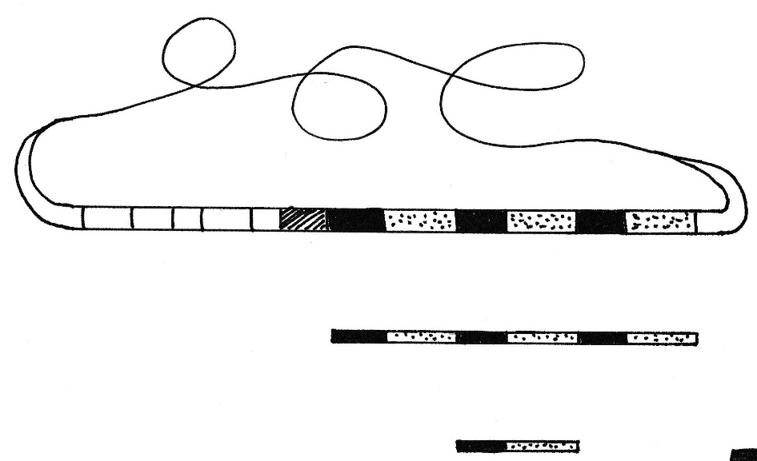

**prä-crRNA**

**crRNA**

**Besonderheit bei Typ II**: An der Prozessierung der prä-crRNA bei Typ II ist die Endonuklease Cas9 beteiligt wie auch ein nur bei Typ II vorkommender RNA-Typ, die **tracrRNA** (Obwohl tracr aus­ge­sprochen wird wie „tracer“, hat die RNA nichts mit trace = Spur zu tun, sondern bedeutet *trans activating RNA*. Das Gen dafür ist trans codiert, d. h. nicht in unmittelbarer Nähe des CRISPR-Cas-Systems.) Die tracrRNA besteht aus zwei Abschnit­ten: einer Anti-Repeat-Se­quenz* (komp­le­mentär zu den Repeat-Sequenzen der prä-crRNA) und einem Abschnitt, der sich aufgrund von streckenweise komplementären Bereichen zu mehreren (meist: drei) Haarnadel-Schleifen fal­tet. Diese charakteristische Schleifenstruktur bindet an eine spezielle Region der Endonuklease Cas 9 und die Anti-Repeat-Sequenz bindet an die Re­peat-Sequenz der prä-crRNA (letztere Bin­dung erzeugt einen tracrRNA:crRNA-Duplex). Dadurch wird RNase III rekrutiert, welche die prä-crRNA so zerschneidet, dass die reifen crRNAs entstehen.

*) Die Begriffe Anti-Repeat-Sequenz und Haarnadel-Bereich für die Abschnitte der tracrRNA stammen von mir; in den Quellen werden dafür keine allgemein gültigen Begriffe genannt.

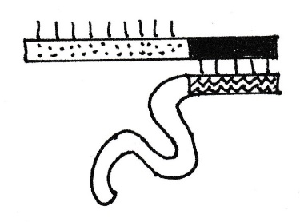

**crRNA mit Spacer-Sequenz (links, gepunktet) und Repeat-Sequenz (rechts, schwarz)**

**tracrRNA mit Anti-Repeat-Sequenz (rechts, Wellenmuster) und Haarnadel-Bereich (links, weiß)**

(Im Kontext der Virenabwehr bei Prokaryoten wird die Nukleotid-Sequenz, die komplementär zu einem Abschnitt auf der Ziel-DNA ist, „Spacer“ genannt; sie ist komplementär zum Proto-Spacer auf der Virus-DNA. Im Kontext der Gentechnik im Labor wird die zur Ziel-DNA komplementäre Nukleo­tid-Sequenz in der Regel als „Guide“ bezeichnet.)

**1.5 Interferenz**

Damit sind die Vorgänge zur Zerstörung der eingedrungenen Virus-Nukleinsäure mit Hilfe der dazu passenden crRNA und weiteren dafür nötigen Komponenten gemeint. Auch hier unter­scheiden sich die Mechanismen innerhalb der Typen I-III. Allerdings gleichen sie sich in den wesentlichen Grundzügen:

* RNA-Haarnadel-Strukturen garantieren durch das Schlüssel-Schloss-Prinzip, dass die crRNA punkt­­­ge­nau und unverrückbar an die Endonuklease gebunden wird (Typ I und III). Dadurch entsteht ein Interferenz-Komplex (auch CRISPR-Surveillance-Komplex), bei dem die Spacer-Sequenz exakt positioniert ist. Bei Typ II sind es vor allem die Haar­nadel-Strukturen der tracrRNA, die für eine exakte Positionierung der RNAs auf Cas9 sorgen.
* Die Paarung der Spacer-Sequenz mit dem dazu komplementären, charakteristi­schen Aus­­schnitt der Virus-Nukleinsäure sorgt dafür, dass die Endonuklease beide Strän­ge der Virus-Nukleinsäure an einem genau bestimmten Punkt durchtrennt, wo­durch diese funk­­tions­untüchtig wird.

Bei den Typen I und II ist eine Erkennungsstelle auf der Virus-DNA wesentlich: **PAM** (*proto­spacer adjacent motif*: Motiv, das dem Protospacer (so wird die Spacer-Sequenz auf der Virus-DNA genannt) direkt anliegt; bestehend aus 2-6 Nukleo­ti­den; bei der Endonuklease Cas9 aus *Streptococcus pyogenes*, die im Labor verwendet wird, ist PAM gleich 5‘-NGG-3‘, wobei N jede beliebige Base sein kann). Nur wenn die Endonuklease an PAM bindet, kann sie an die Virus-DNA andocken und sie zerschneiden. Der Vorteil dabei besteht darin, dass die bakterielle DNA keine PAM besitzt, womit garantiert ist, dass das CRISPR-Cas-System nicht die eigene DNA angreift. Der Nachteil: Viren ohne PAM können damit nicht bekämpft werden. (An den DNA-Strang mit PAM dockt die Endonuklease an, am Gegenstrang der DNA dockt die crRNA bzw. im Labor die sgRNA an.)

Typ I Die Haarnadelstruktur am 3‘-Ende der crRNA (gefaltete Repeat-Sequenz) lagert sich punktgenau an die Endonuklease Cas3 an. Der gesamte Interferenz-Komplex, der bei Typ I noch eine Reihe weiterer Cas-Proteine enthält, heißt Cascade. Eine bestimmte Stelle dieses Komplexes erkennt auf der Virus-DNA die PAM-Stelle und bindet daran. Nun werden die Einzelstränge der Virus-DNA voneinander getrennt und die Spacer- Sequenz der crRNA bindet an die komplementäre Stelle der Virus-DNA, wobei ein **R- Loop** entsteht, eine dreisträngige Struktur aus einem DNA:RNA-Hybrid und dem ande­ ren DNA-Einzelstrang (R bedeutet: RNA ist beteiligt). Schließlich durchschneidet Cas3 beide Stränge der Virus-DNA an einer durch die DNA-RNA-Paarung genau definierten Stelle.

Die einzelnen Stationen: Bildung des Cascade-Komplexes u. a. mit der crRNA; PAM- Erkennung und -Bindung; Paarung von crRNA und Virus-DNA (R-Loop-Bildung), DNA-Durchtrennung durch Cas3

Typ II Hier arbeitet die Endonuklease Cas9 ohne Hilfe weiterer Proteine. Allerdings wird die Bindung zwischen RNA und Protein über die tracrRNA herge­stellt, die mit der Repeat- Sequenz der crRNA gepaart ist (dieser Komplex ist bereits vorher, während der crRNA- Biosynthese entstanden). Der Rest verläuft ähnlich wie bei Typ I.

Die einzelnen Stationen: Bildung des Interferenz-Komplexes u. a. mit tracr-RNA und cr-RNA; PAM-Erkennung und -Bindung; Paarung von crRNA und Virus-DNA (R- Loop-Bildung); Durchtrennung beider DNA-Einzelstränge durch Cas9 (glatter Schnitt)

**Cas9**

**Spacer-Sequenz**

**Virus-DNA**

**crRNA**

**tracrRNA**

**PAM**

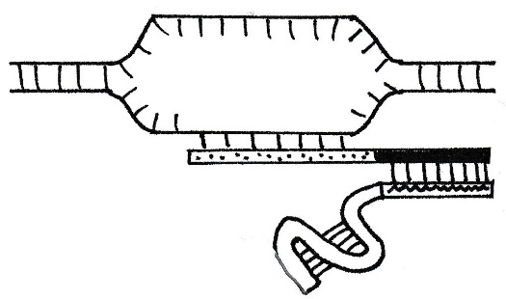

5‘ 3‘

3‘ 5‘

5‘ 3‘

5‘

3‘

**Protospacer-Sequenz**

Typ III Bei diesem Typ gibt es keine Bindung an eine PAM. Dass tatsächlich nur Fremd-DNA durchtrennt wird, wird dadurch garantiert, dass die Spacer-Sequenz der crRNA mit der entsprechenden Stelle der Virus-DNA gepaart ist und eine solche Sequenz in der bakteriellen DNA nicht vorkommt (außer in der CRISPR-Region). Der Komplex durch­ schneidet nicht nur beide Stränge der Virus-DNA (durch Tätigkeit der Endonuklease Cas10), sondern auch die virale mRNA, die bereits an dieser DNA durch Transkription ent­standen ist (durch Tätigkeit einer RNase).

***1.6 Didaktische Reduktion***

*Ich habe hier sehr viele Details aufgeführt (aber auch viele weggelassen), von denen die meis­ten auch weit über das hinaus gehen, was eine Lehrkraft als Hintergrundwissen haben sollte. Der LehrplanPLUS verlangt im gA-Kurs nur „die prinzipielle Verfahrensweise [...] zur künst­lichen Veränderung von Erbanlagen“ und im eA-Kurs zusätzlich die „konkrete Technik“ dazu. Das CRISPR/Cas-System als Immunabwehr bei Prokaryoten taucht dagegen im Lehrplan­PLUS überhaupt nicht auf. Dieser Aspekt kann ggf. der individuellen Begabtenförderung dienen.*

*Wenn – im Widerspruch zum LehrplanPLUS – im eA-Kurs die Virenabwehr (kurz) thematisiert werden sollte, kann eine Auswahl aus den fol­genden Aspekten herangezogen werden:*

* *Das CRISPR-Cas-System dient bei Prokaryoten der Abwehr von Viren.*
* *Ein charakteristischer Abschnitt der Virus-DNA wird bei der Erstinfektion an einer be­stimmten Stelle (CRISPR-Region) in das Bakterien-Genom eingebaut (Spacer).*
* *Die Spacer werden durch gleichartige Repeat-Sequenzen voneinander getrennt.*
* *Die Cas-Region codiert für alle Proteine, die das CRISPR-Cas-System benötigt, u. a. für eine Endonuklease.*
* *Bei einer Zweitinfektion mit dem selben Virus wird eine crRNA gebildet, die eine kom­ple­mentäre Abschrift des entsprechenden Spacers und der Repeat-Sequenz enthält. Vorlage dafür ist die CRISPR-Region der bakteriellen DNA.*
* *Haarnadel-Strukturen bestimmter RNA-Regionen sorgen nach dem Schlüssel-Schloss-Prinzip für eine punktgenaue Anheftung der crRNA an die Endonuklease. (Bei Typ I und III bildet die Repeat-Sequenz der crRNA die Haarnadel-Strukturen aus, bei Typ II, der im Labor verwendet wird, ein Abschnitt der tracrRNA, die abschnittsweise mit der crRNA gepaart ist.)*
* *Die Spacer-Sequenz der crRNA paart sich mit dem komplementären Teil der Virus-DNA und sorgt auf diese Weise dafür, dass die Endonuklease beide Stränge der Virus-DNA punktgenau an einer bestimmten Stelle durchschneidet und somit funktions­un­tüch­tig macht, denn crRNA und Endonuklease sind unverrückbar miteinander ver­bun­den (RNA-ge­steu­erte Endonuklease-Tätigkeit).*
* *Während andere Endonukleasen die DNA nur an einer ganz bestimmten Stelle zer­schnei­den können (meist an einem Palindrom), kann eine CRISPR-Cas-Endonuklease theoretisch an jeder beliebigen Stelle schneiden, die durch die komplementäre Basen­sequenz der Spacer-Region in der crRNA vorgegeben ist.*
* *PAM würde ich weglassen.*

**2 Das CRISPR-Cas-System im Labor**

**2.1 Eingesetzte gentechnische Werkzeuge**

**2.1.1 Endonuklease**

Als Endonuklease wird meist Cas9 eingesetzt, weil dabei nur ein einziges Protein zum Einsatz kommt (im Gegensatz zu den aufwendigen Proteinkomplexen bei Typ I und III). Cas9 stammt dabei in der Regel aus *Streptococcus pyogenes* (SpCas9) oder *Staphylococcus aureus* (SaCas9). Cas9 kommt dabei auch in modifizierten Formen zum Einsatz, die unterschiedliche Wirkungen auf die Ziel-DNA haben.

Cas9 erzielt glatte DNA-Schnitte (blunt ends) und wird bei sich teilenden Zellen eingesetzt.

Daneben kommt die Endonuklease Cas12b zum Einsatz und zwar bei ruhenden Zellen, meist Pflanzenzellen. Sie ist kleiner als Cas9 und erzeugt sticky ends.

**2.1.2 RNA**

Cas9 bindet in der Natur zwei RNA-Typen, die abschnittsweise miteinander gepaart sind: crRNA und tracrRNA.

Im Labor ist die Ziel-DNA in der Regel keine Virus-DNA, sondern die DNA des Zielorga­nis­mus, die genetisch editiert werden soll. Deshalb wird die Spacer-Sequenz einer crRNA ersetzt durch eine Guide-Sequenz, die komplementär zu einem Abschnitt auf der Ziel-DNA ist.

Um die Handhabung im Labor zu vereinfachen, werden künstlich veränderte crRNA und tracrRNA durch eine kurze Verbindungs-Sequenz (Linker) miteinander verbunden. In dieser Form werden beide Teile zusammen als single guide RNA (sgRNA) bezeichnet (in anderen Quellen wird sie guide RNA, gRNA, genannt). Sie besteht demnach aus folgenden Abschnitten: Guide-Sequenz (ca. 20 Nukleotide lang), Repeat-Sequenz, Linker, tracrRNA mit Anti-Repeat-Sequenz und meist drei Haarnadel-Schleifen-Regionen.

sgRNA wird zusammen mit Cas9 oder Cas12b in Zellen von Pro- und Eukaryoten eingesetzt.

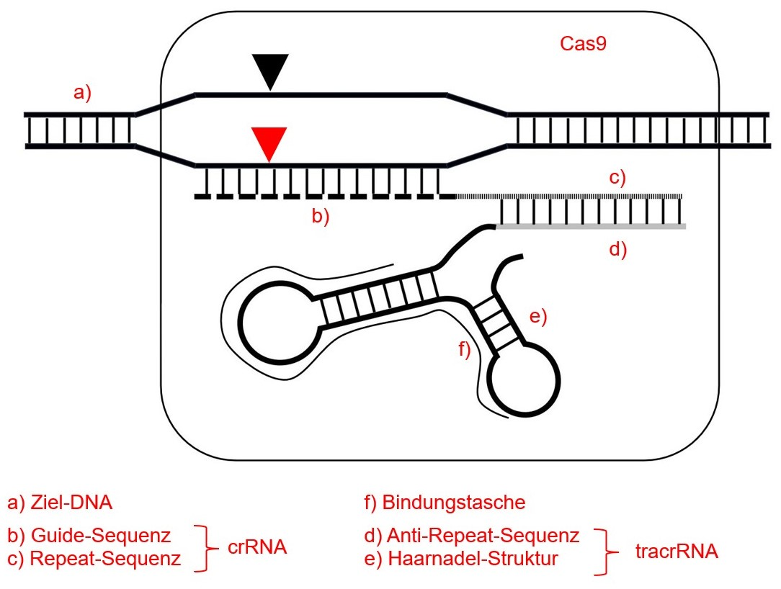

Linker

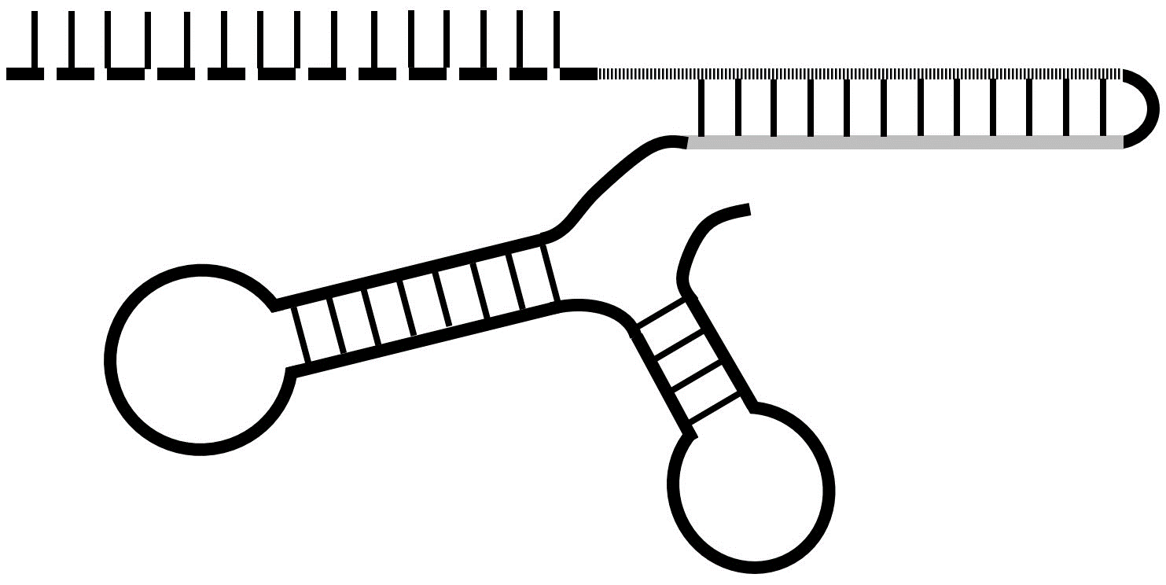

sgRNA aus crRNA und tracrRNA, verbunden über einen Linker

Riboproteinkomplex aus Cas9, crRNA und tracrRNA

**2.2 Anwendung**

**2.2.1 Methode**

Der Komplex aus Endonuklease und sgRNA muss zunächst durch Transformation bzw. Trans­fektion in die prokaryotische Zielzelle bzw. in den Kern der eukaryotischen Zielzelle ein­ge­bracht werden. Das geschieht entweder über ein Plasmid, das die Gene für beide Makro­moleküle enthält, oder durch Einbringen des fertigen Riboprotein-Komplexes selbst. (Wenn die Gene dieser Makromoleküle eingebracht werden, müssten sie bei der Pflanzenzüchtung an­schlie­ßend durch entsprechende Kreuzungen wieder entfernt werden, damit die Pflanze ins Freiland ausgebracht werden darf. Wenn die Komponenten Cas9 und sgRNA direkt eingebracht werden, werden sie relativ schnell zerstört und sind dann nicht mehr nachweisbar.)

Die Bindung des Komplexes an die Ziel-DNA erfolgt – wie beim Abwehrsystem der Bakterien – an der PAM-Stelle und durch Basenpaarung zwischen Guide-Sequenz und der dazu komple­men­tären Ziel-Sequenz.

Die Endonuklease nimmt dann an der exakt vorbestimmten Stelle eine Veränderung vor, die davon abhängt, in welcher Weise das Enzym zuvor modifiziert worden ist. Nach dem Doppel­strangbruch der Ziel-DNA wird ein Reparatur-Enzym aktiv. Wichtige Varianten der Anwen­dung:

* Substitution eines Basenpaares durch ein anderes (z. B., um einen unerwünschten Basen­austausch rückgängig zu machen)
* Deletion = Herausschneiden eines kurzes Abschnitts aus der Ziel-DNA (z. B. um einen Knock-out eines Gens herbeizuführen)
* Insertion = Einfügen eines DNA-Abschnitts in die Ziel-DNA (Aktivator für die Tran­skription eines bestimmten Gens; Gen für eine Anti-Sense-RNA; Gen für ein fluoreszierendes Protein zur Markierung eines anderen Gens usw.)

Bald darauf werden sowohl die Endonuklease als auch die sgRNA von Enzymen der Zielzelle zerstört. Wenn die DNA mit den Genen der beiden Makromoleküle nicht selbst in ein Chromo­som des Zielorganismus eingebaut wird, wird auch sie bald abgebaut. Im Gegensatz zur „klassi­schen“ Gentechnik bleiben also die Werkzeuge der Gentechnik bei der CRISPR/Cas-Methode nicht auf Dauer in der Zielzelle und sind deshalb dort auch bald nicht mehr nachweisbar.

Die Erfolgsquote bei der CRISPR/Cas-Methode liegt je nach Untersuchung zwischen 50 und 90 Prozent. Das ist sehr hoch, aber zeigt, dass auch unerwünschte Effekte (off-target-Effekte) vorliegen wie auch Eingriffe ohne Ergebnis. (Eine wesentliche Ursache für off-target-Effekte liegt darin, dass die Paarung der Nukleotide der Guide-Sequenz und der Ziel-DNA nicht genau sein muss, so dass die Guide-Sequenz auch an unerwünschten Stellen andockt.)

**2.2.2 Anwendungsbereiche**

* Bakterien z. B. in der Milchindustrie, die von vorneherein resistent gegen bestimmte Viren sind
* in der Zukunft: Herstellung genom-editierter Nutzpflanzen und Nutztiere
* v. a. in der Zukunft: Körperzellen-Therapie beim Menschen (Reparatur bzw. Ersatz defekter Gene; Entfernung der Genome des Hepatitis-B-Virus bzw. von HIV). Dabei kann problematisch werden, dass das menschliche Immunsystem Cas9 als Antigen erkennt, wenn zuvor Kontakt zu *Streptococcus pyogenes* oder *Staphylococcus aureus* bestand (bei ca. 80 % der Fälle). Auch können cytotoxische T-Zellen genom-editierte Zellen als verändert erkennen und deren Apoptose einleiten.

**2.3 Bedenken**

Weil die Methode vergleichsweise einfach und kostengünstig ist, kann sie „in der Garage“ durchgeführt werden. Deshalb beobachtet das US-amerikanische FBI sogenannte Bio-Hacker.

Gegen die Anwendung beim Menschen, v. a. in der Keimbahn, werden bioethische Bedenken erhoben, insbesondere gegen das Design von Wunschkindern. Der deutsche Ethikrat warnt vor „unerwünschten gesundheitlichen Folgen“ der noch nicht ganz ausgereiften Verfahren.

Gen-editierte Nutzpflanzen könnten zwar widerstandsfähiger gegen Hitze, Dürre und Über­schwem­mungen sein, aber sie verdrängen vor allem in der Dritten Welt das uralte Wissen über regionale Sorten und können die Bauern abhängig vom Saatgut globaler Konzerne machen.

Die Rechtslage in der EU bezüglich der Anwendung von CRISPR/Cas ist (noch) sehr restriktiv, wes­halb viele Wissenschaftler ins Ausland abwandern, wo die Bestimmungen lockerer sind.

***2.4 Auswahl von Aspekten für den Unterricht***

*Der LehrplanPLUS verlangt für gA- wie für eA-Kurse „die prinzipielle Verfahrensweise [...] zur künstlichen Veränderung von Erbanlagen“ (Kompetenzerwartungen) bzw. das „Prinzip der Veränderung von Erbanlagen mit molekulargenetischen Techniken [...] u. a. CRISPR/Cas-System“. Im eA-Kurs wird zusätzlich verlangt, dass „eine konkrete Technik“ besprochen wird. Weil das CRISPR/Cas-System in naher Zukunft eine sehr bedeutende Rolle spielen wird, halte ich es für sinnvoll, die konkrete Technik dieses Systems in den Fokus zu nehmen.*

*In beiden Kurstypen sollen die wesentlichen Unterschiede zur klassischen Gentechnik herausgear­bei­tet werden, also mindestens die folgenden Aspekte:*

* Während die Endonukleasen (Restriktionsenzyme), die in der klassischen Genetik ein­ge­setzt werden, ihren Zielort auf der DNA (Palindrome) selbst finden, wird die Endo­nuklease Cas9 durch eine RNA an eine vorbestimmte Stelle der Ziel-DNA geleitet (komple­men­täre Basenpaarung dieser RNA mit der Ziel-DNA). Diese RNA ist punktgenau und unverrückbar mit Cas9 verbunden.
* Die Lage der Palindrome bestimmt die Ansatzstelle der Endonuklease bei der klassi­schen Gentechnik (führt zu off-target-Effekten). Die Schnittstelle bei der Genom-Editie­rung ist frei wählbar.
* Genom-Editierung hat eine sehr hohe Erfolgsquote und ist einfach durchzuführen.

*Vor allem im eA-Kurs werden weitere Aspekte ergänzt. Aus den folgenden Aspekten kann dabei eine Auswahl thematisiert werden:*

* Verwendung der Endonuklease Cas9, die je nach Anwendung modifiziert sein kann (ggf. Begründung: Hier kommt nur ein einziges Protein zum Einsatz im Gegensatz zu anderen CRISPR/Cas-Typen.)
* Ersatz der Spacer-Sequenz der crRNA durch eine Nukleotid-Sequenz, die komple­men­tär zu einer bestimmten Stelle auf der Ziel-DNA ist und meist als Guide-Sequenz bezeich­net wird. Dadurch kann die Schnittstelle auf der Ziel-DNA praktisch frei gewählt wer­den.
* Zusammenfügen der künstlichen crRNA mit der bei Typ II notwendigen tracrRNA zu einem einzi­gen RNA-Strang, der single guide RNA (sgRNA), weil die Handhabung einer einzigen RNA einfacher ist als die von zweien.
* Einbringen der Endonuklease Cas9 und der sgRNA in die Zielzelle durch die „klassi­schen“ Methoden (am besten als fertiges Protein und fertige sgRNA, weil die von der Zielzelle bald abgebaut werden, so dass unkontrollierte weitere Tätigkeiten ausge­schlos­sen sind)
* Mechanismus: Der Riboprotein-Komplex aus Cas9 und sgRNA dockt an der Ziel-DNA punktgenau an. Cas9 zerschneidet beide Einzelstränge der DNA mit glatten Schnitten. Je nach Modifikation von Cas9 wird an der Ziel-DNA ein Basenpaar ausgetauscht, ein Stück DNA entfernt oder eines eingeschoben. Dabei helfen die Reparaturmechanismen der Zielzelle.
* Nach kurzer Zeit werden Cas9 und sgRNA von zelleigenen Enzymen abgebaut.
* Das Verfahren wird von vielen Wissenschaftler nicht als Gentechnik bezeichnet, son­dern als Genom-Editierung (editieren = bearbeiten, verändern). Während die Endonuk­le­­a­sen bei der „klassischen“ Gentechnik nur an zufällig verteilten Erkennungsstellen (meist Palindromen) schneiden können, schneidet Cas9 punktgenau an der vorgesehe­nen Stelle, weil das Enzym durch die Guide-Sequenz genau an ihr Ziel geleitet wird. Außerdem verwendet die Genom-Editierung keine Marker-Gene (z. B. Antibiotica-Resistenz-Gene).
* Diskussion pro und contra den Einsatz der CRISPR-Cas-Methode

Thomas Nickl, August 2023